UNIVERSITATEA „ALEXANDRU IOAN CUZA” IAŞI
FACULTATEA DE INFORMATICĂ


LUCRARE DE LICENŢĂ
AirShow
Gestiune și Control de Prezentări la Distanță

Propusă de
Andronache Costin
Sesiunea​: februarie​, 2017
Coordonator știinţific
Asistent. Dr. Vasile Alaiba

UNIVERSITATEA „ALEXANDRU IOAN CUZA” DIN IAȘI
FACULTATEA DE INFORMATICĂ

LUCRARE DE LICENȚĂ

AirShow
Gestiune și Control de Prezentări la Distanță

Andronache Costin
Sesiunea Februarie 2017

Coordonator știinţific
VasileAlaiba
DECLARAŢIE PRIVIND ORIGINALITATEA ŞI RESPECTAREA DREPTURILOR DE AUTOR

Prin prezenta declar că Lucrarea de licenţă cu titlul „AirShow” este scrisă de mine şi nu a mai fost prezentată niciodată la o altă facultate sau instituţie de învăţământ superior din ţară sau străinătate.
De asemenea, declar că toate sursele utilizate, inclusiv cele preluate de pe Internet, sunt indicate în lucrare, cu respectarea regulilor de evitare a plagiatului:
− toate fragmentele de text reproduse exact, chiar şi în traducere proprie din altă limbă, sunt scrise între ghilimele şi deţin referinţa precisă a sursei;
− reformularea în cuvinte proprii a textelor scrise de către alţi autori deţine referinţa precisă;
− codul sursă, imaginile etc. preluate din proiecte opensource sau alte surse sunt utilizate cu respectarea drepturilor de autor şi deţin referinţe precise;
− rezumarea ideilor altor autori precizează referinţa precisă la textul original.

Iaşi, Absolvent __________________

DECLARAŢIE DE CONSIMŢĂMÂNT

Prin prezenta declar că sunt de acord ca Lucrarea de licență cu titlul „AirShow”, codul sursă al programelor şi celelalte conţinuturi (grafice, multimedia, date de test etc.) care însoţesc această lucrare să fie utilizate în cadrul Facultăţii de Informatică.
De asemenea, sunt de acord ca Facultatea de Informatică de la Universitatea „Alexandru Ioan Cuza” Iași să utilizeze, modifice, reproducă şi să distribuie în scopuri necomerciale programele calculator, format executabil şi sursă, realizate de mine în cadrul prezentei lucrări de licenţă.

Iași, Andronache Costin
____________________

Cuprins
1 Introducere 6
1.1 Motivație 6
1.2 Context 6
1.3 Cerințe funcționale 8
1.4 Abordare tehnică 9
1.5 Scenarii de utilizare interesante 10
2 Contribuții 11
3 Organizare și mediul de lucru 11
4 Structura unui proiect ASP.NET Core 12
5 Standardul OWIN 18
5.1 OWIN și middleware 18
6 Autentificare și ASP.NET Identity 19
7 Pipeline-ul HTTP 20
8 O scurtă trecere în revistă a șabloanelor arhitecturale 22
9 Analiză și proiectare 26
10 Persistență și EntityFramework Core 31
11 Comunicarea între componente 35
12 Arhitectura operațiilor și organizarea acestora 36
13 Stocarea fișierelor și generarea miniaturilor 38
14 Interfața cu utilizatorul 41
15 Activarea și controlul unei prezentări 43
16 Mesaje de control și utilizarea pointer-ului 48
17 Modul de economisire a bateriei 50
18 Înregistrare și confirmare e-mail prin SendGrid 51
19 Scurt manual de utilizare 52
19.1 Încărcarea unei prezentări 52
19.2 Vizualizarea unei prezentări 53
19.3 Activarea unei prezentări 54
19.4 Controlul unei prezentări active 55
19.5 Utilizarea pointer-ului AirShow 56
19.6 Modul economisire baterie 58
20 Bibliografie 59

Introducere

Motivație
Prin această lucrare propun o platformă online de gestionare a prezentărilor în format PDF care oferă de asemenea și un mecanism de control la distanță a acestora, odată ce sunt afișate pe ecran. Ca și motivație tehnică am ales acest proiect din dorința de a experimenta cu noile tehnologii ASP.NET Core a căror principală caracteristică este compilarea pe mai multe platforme.

Proiectul se adresează în special profesorilor universitari ce își prezintă cursurile în format electronic. În marea majoritate a desfășurării cursurilor, profesorul este nevoit a sta în apropierea laptop-ului pentru a controla prezentarea. AirShow își propune să elimine această necesitate, oferind mai multă mobilitate profesorului și un impact pozitiv asupra calității cursului. Singurele cerințe pentru aceasta sunt un dispozitiv ce rulează o un sistem de operare mobil modern (cum ar fi Android sau iOS) și o conexiune la internet.

Context
Avântul tehnologiei în direcția dispozitivelor mobile inteligente precum și progresul în ceea ce privește viteza și transferul datelor prin Internet au făcut posibilă apariția de noi aplicații client - server, ce au la bază comunicarea în timp real. Acestea preiau date de la senzorii dispozitivului (tactile, de locație, imagini sau audio), le trimit serverului pentru a fi procesate iar de cele mai multe ori rezultatul sosește aproape instant. Din categoriile populare de aplicații de acest tip se numără: aplicații de mesagerie online, apel audio și conferințe video, aplicații ce oferă informații interesante utilizatorului în funcție de locația sa pe glob, aplicații ce transformă telefonul mobil într-un joystick pentru a juca un joc video la calculator.

AirShow este un proiect ce își propune să ofere o platformă online destinată prezentărilor controlate la distanță, și gestionării acestora. Utilizatorii înregistrați își vor încărca prezentarea în contul acestora de pe un calculator (conectat eventual la un proiector), vor intra din nou în cont de pe dispozitivul mobil (telefon sau tabletă), iar apoi urmând o serie de pași specificați vor controla derularea prezentării direct de pe acesta.

Printre aplicațiile care oferă funcționalități similare se numără:

- Slides - Presentation Remote
  - extensie Chrome care permite controlul unei prezentări „Google Slides”, PDF, Powerpoint folosind aplicația De-Mobo Slides disponibilă pentru iOS și Android. (1)

- MyPoint PowerPoint Remote
  - aplicație iOS ce permite controlul prezentărilor PowerPoint pornite pe un PC având un sistem de operare Windows sau OSX. Necesită de asemenea ca pe acest computer să fie instalat programul „MyPoint Connector”. (2)

- Office Remote
  - aplicație disponibilă pentru Windows Phone, ce oferă funcționalități de manipulare la distanță de documente din gama Office: Word, Excel, PowerPoint. Necesită ca pe computer să fie instalat Microsoft Office 2013 (versiunea minimă) și o extensie
(„add-on”) de asemenea. (3)

Toate acestea au în comun faptul că sunt disponibile doar pe anumite sisteme de operare (MyPoint - doar iOS, Office Remote - doar WindowsPhone, DeMobo Slides - doar iOS și Android) și necesită instalarea de aplicații companion. Acestea sunt limitări pe care AirShow încearcă să le depășească, cu ajutorul tehnologiilor web.

Cerințe funcționale
Platforma va fi alcătuită din mai multe părți:

- Prezentare
  - Funcționalitatea de bază a aplicației. Utilizatorii vor alege să înceapă o prezentare, ce se află în contul acestora, iar apoi urmând un set de pași descriși vor intra online în cont de pe dispozitivul mobil și vor controla derularea prezentării cu ajutorul acestuia.

- Gestionarea conținutului
  - Utilizatorii își vor încărca prezentările stabilind caracteristici precum numele, descrierea, etichetele asociate și nivelul de vizibilitate (public sau privat), vor modifica aceste caracteristici sau vor șterge alte prezentări din contul acestora.

- Explorare
  - Utilizatorii vor putea naviga între diferite categorii de prezentări, vor putea filtra și căuta după nume, descriere sau etichete asociate cu prezentările ce au fost stabilite ca fiind publice și vor putea adăuga dintre acestea la contul lor.

- Înregistrare și autentificare
  - Utilizatorii se vor putea înregistra și autentifica folosind o adresa de e-mail, pe care o vor confirma.

Abordare tehnică
Această platformă va avea în componență un modul de backend și un modul de frontend. Modulul de backend va fi dezvoltat folosind suita de tehnologii ASP.NET MVC Core, disponibilă in limbajul C#, deoarece îmbină toate modulele necesare programării unui server ce proceseaza cereri HTTP și WebSocket. Ca și ORM se va folosi EntityFramework Core.

Modulul de front-end va fi dezvoltat folosind suita de tehnlogii HTML5 utilizând limbajul TypeScript, CSS3, jQuery, Twitter Bootstrap și alte biblioteci necesare în momentul implementării.

C# este un limbaj de programare compilat, multi-paradigmă, ce pune accent pe programarea orientată pe obiecte, componente, funcțională, imperativă, generică. A fost dezvoltat de Microsoft pentru a lucra cu platforma .NET și mai târziu adoptat ca standard de către ECMA (ECMA-334). Cea mai recentă versiune este C# 6.0 apărută în anul 2015. (4)

TypeScript este un limbaj de programare cu sursă deschisă, dezvoltat și menținut de Microsoft. Este un superset peste JavaScript ce adaugă funcționalități precum verificarea tipului variabilelor în mod static și programare orientată pe obiecte bazată pe clase. Așadar, orice cod scris în JavaScript este de asemenea și cod TypeScript. Poate fi folosit pentru a crea aplicații JavaScript client sau server. (5)

ASP.NET MVC Core reprezintă o nouă direcție în dezvoltarea aplicațiilor web. Este o variantă rescrisă a bibliotecii ASP.NET MVC, cu sursă deschisă, ce păstrează conceptele de bază și aduce în plus avantaje precum modularitate, extensibilitate și disponibilitate pe mai multe platforme: Windows, Linux, OS X. (6)

EntityFramework Core este varianta rescrisă, cu sursă deschisă, a bibliotecii EntityFramework cu scopul de a putea fi utilizată cu ușurință în medii non-Windows PC. Păstrează multe dintre caracteristicile bibliotecii EntityFramework dar se deosebește prin performanța în ceea ce privește interogările. (7)

Bootstrap este o bibliotecă folosită în dezvoltarea aplicațiilor web la nivel de client, gratuită și cu sursă deschisă. Inițial creată pentru a fi folosită intern la Twitter, aceasta a câștigat popularitate în rândul programatorilor web, ocupând al doilea loc în topul celor mai apreciate proiecte de pe GitHub. Este utilizată în special pentru a simplifica dezvoltarea paginilor web adaptive, care își modifică dispunerea conținutului în funcție de dimensiunea ecranului. (8)

PDF.js este o bibliotecă cu sursă deschisă folosită pentru a afișa fișiere .pdf în interiorul paginilor HTML, dezvoltată de către Mozilla și disponibilă sub licența Apache V2.0 (9)

Apache PDFBox este o bibliotecă Java cu sursă deschisă, folosită pentru a manipula fișiere .pdf și a crea imagini din paginile acestora, disponibilă sub licența Apache V2.0 (10)

Scenarii de utilizare interesante
- Pornirea unei prezentări
  - Utilizatorul se autentifică in cont de pe dispozitivul conectat la proiector
  - Accesează pagina „MyPresentations”
  - Din lista de prezentări afișată, alege opțiunea „View” pentru prezentarea dorită
  - Va fi redirecțioat către pagina „ViewPresentation” unde va fi afișată prezentarea respectivă
  - Alege opțiunea „Activate”, este notificat printr-un alert dacă s-a realizat cu succes conectarea la server
  - Utilizatorul se conectează de pe dispozitivul de control, și accesează pagina „MyActivePresentations”
  - Din lista prezentărilor active, alege opțiunea „Control” pentru prezentarea dorită
  - Este redirecționat către o pagină ce îi pune la dispoziție interfața pentru controlul prezentării

- Căutarea unei/unor prezentări după cuvinte cheie
  - În bara de căutare utilizatorul introduce cuvintele cheie
  - Bifează elementele ce vor fi comparate: titlu, descriere sau etichete
  - Apasă butonul de căutare
  - Se va afișa o listă cu opțiunile de căutare: în prezentările publice sau în propriile prezentări
  - Utilizatorul alege tipul de căutare dorită.
  - Se va prezenta o listă cu prezentări rezultate în urma căutării sau un mesaj corespunzător în caz de eroare

Contribuții

Tematica lucrării a fost propusă de mine, propunere transmisă profesorului coordonator care mi-a oferit câteva sugestii în ceea ce privește funcționalitatea. Totodată am stabilit tehnologiile folosite și scenariile de utilizare ale aplicației web.

Elementele practice și teoretice folosite în dezvoltarea lucrării provin, în proporție majoritară, din cunoștințele mele dobândite la cursurile:
- Programare Orientată Obiect
- Tehnologii Web
- Dezvoltarea aplicațiilor web client (CLIW)
- Programare Avansată în .NET

Lucrarea este structurată pe mai multe capitole unde voi prezenta concepte de bază ale dezvoltării aplicațiilor în .NET Core oferind exemple din proiect, apoi voi prezenta implementarea amănunțită a zonelor importante iar în final un scurt manual de utilizare în vederea activării și controlului unei prezentări la distanță.

Organizare și mediul de lucru
Pe toată durata dezvoltării proiectului am folosit Git ca sistem de versionare al codului. Un sistem de versionare se ocupă cu gestionarea modificărilor în documente, programe de calculator sau alte colecții de informații. Schimbările sunt de regulă identificate printr-un cod unic format din numere sau caractere, care poartă numele de „revizii”. Fiecare revizie este asociată cu momentul în timp în care a avut loc modificarea („timestamp”). Reviziile pot fi comparate, restaurate sau în funcție de tipul fișierelor, combinate. (11)

Git este unul dintre cele mai folosite sisteme de versionare moderne. Este un proiect cu sursă deschisă și matur, dezvoltat original de Linus Torvalds, creatorul nucleului sistemului de operare Linux. Un număr mare de proiecte software se bazează pe Git ca soluție de versionare a codului, proiecte comerciale dar și cu sursă deschisă de asemenea. Este binecunoscut în rândul programatorilor și integrat în majoritatea mediilor de dezvoltare moderne. (12)

Ca mediu de dezvoltare integrat am folosit Visual Studio 2015 Community Edition. Visual Studio este un set complet de unelte de dezvoltare a aplicațiilor ASP.NET, servicii web XML, aplicații desktop, aplicații mobile, produs de către Microsoft. (13) Oferă capabilități de recunoaștere și auto-completare a codului („IntelliSense”), integrează suport pentru sisteme de versionare și poate fi existins în funcționalități cu ajutorul extensiilor („plugins”) create de comunitate.

Structura unui proiect ASP.NET Core
Un proiect ASP.NET Core este structurat pe mai multe directoare, ce respectă anumite convenții în denumirea și organizarea fișierelor lor. Dintre cele mai importante menționez fișierele „Program.cs”, „project.json” localizate în directorul rădăcina al proiectului.

Fișierul „Program.cs” conține punctul de intrare în execuția aplicației („program entry point”) aceasta fiind metoda statică „Main” în cadrul clasei „Program”. Aici se stabilesc caracteristicile de bază, cum ar fi
- Tipul serverului gazdă. Opțiunile sunt integrarea cu serverul IIS („Internet Information Services”) și serverul Kestrel. IIS este disponibil numai pe platforma Windows, Kestrel este disponibil pe toate platformele, acesta fiind și motivul pentru care l-am ales.
- Directorul rădăcină al aplicației
- Lista de adrese și porturi prin care poate fi accesată aplicația
- Clasa delegată a se ocupa de pasul următor al configurării aplicației, de regulă denumită „Startup”.

Acestea pot fi observate în exemplul de cod ce urmează mai jos:

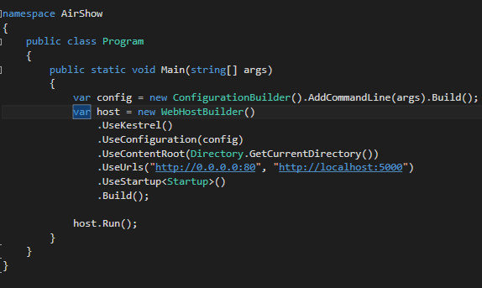

Funcționalitatea de bază a fișierului „project.json” este că aici se specifică lista de pachete de care proiectul este dependent, în cheia „dependencies”. Pentru fiecare pachet se specifică numele acestuia ca și cheie iar versiunea acestuia de regulă ca și valoare. O excepție reprezintă bibliotecile care oferă funcționalitate în momentul dezvoltării dar nu sunt necesare în producție, cum ar fi pachetul „Microsoft.AspNetCore.Razor.Tools” care obține descrierile text pentru atributele „asp-*” folosite în designul paginilor html.

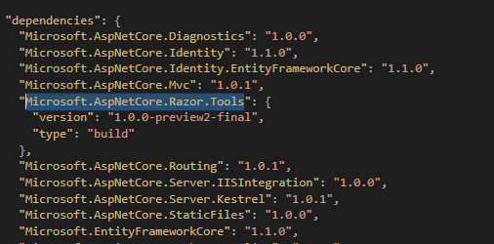

Orice aplicație ASP.NET Core care folosește bilbioteca MVC Core conține trei directoare standard care sunt denumite convențional „wwwroot”, „Controllers” și „Views”.

Directorul „wwwroot” este directorul rădăcină pentru orice conținut static servit peste web. Aici sunt plasate de regulă fișierele de stil css, javascript și resursele grafice, fiecare în subdirectoarele respective. Accesul la acestea nu necesită autorizare. În pipeline-ul de prelucrare al cererilor http primul pas este să se verifice dacă acestea corespund unei căi către un fișier static, caz în care se returnează fișierul și se incheie prelucrarea pentru acea cerere.
Evident, nu este locul potrivit pentru fișiere ce conțin date cu caracter sensibil cum ar fi parole, sau chei de acces pentru API-uri.

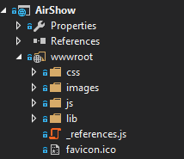
În directorul „Controllers” se plasează de regulă toate clasele de tip „Controller” care răspund cererilor http ce nu nu corespund către fișiere statice, și generează conținut dinamic. Prin convenție numele unei clase are ca sufix șirul „Controller”, ceea ce o ajută să fie localizată și instanțiată în execuție („runtime”) atunci când sosește o cerere cu numele acesteia în cale. De exemplu, clasa „AccountController” este responsabilă pentru toate cererile de tipul „/Account/*”, iar pentru cererea „/Account/Register” se va returna rezultatul apelării metodei de instanță „Register”.

Metodele de instanță care răspund cererilor http mai poartă denumirea de acțiuni. Lista de argumente a unei acțiuni specifică totodată și lista parametrilor ce trebuie să fie prezenți sub forma „cheie=valoare” în adresa accesată. De exemplu acțiunea „AddToMyPresentations” din clasa „HomeController” se așteaptă ca în cerere să existe parametrul „presentationId”, cum ar fi „/Home/AddToMyPresentations?presentationId=15002”.

Este însă posibil a permite lipsa acestor parametri dacă sunt de tipul „Optional<T>” sau „T?” pentru o scriere mai rapidă. De exemplu metoda „PublicPresentations” din clasa „ExploreController” răspunde și la cererile fără parametri precum „/Explore/PublicPresentations”

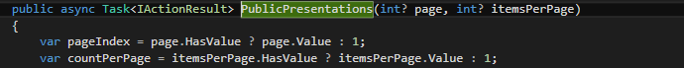

Interfața „IActionResult” reprezintă orice conținut ce poate fi transpus în corpul unui răspuns http. Dintre clasele concrete care adoptă această interfață menționez:
- ContentResult, folosit de regulă pentru a returna text/plain
- JsonResult, pentru text în format application/json
- FileResult, în cazul în care se trimite o cerere de download a unui fișier
- ViewResult, pentru a genera conținut html dinamic

Pentru generarea conținutului html dinamic, se folosește template engine-ul Razor a cărui principală caracteristică este îmbinarea codului de C# cu cod HTML. Razor a fost conceput să înlocuiască template engine-ul din WebForms și să suplinească pentru neajunsurile lui. Astfel, fișierele Razor au extensia „cshtml” și poarta denumirea de „View”-uri.

Un controller generează conținut html atunci cand returneaza un obiect „ViewResult” prin apelarea metodei de instanță „View()” dintr-o acțiune, care este supraîncărcată cu diferite liste de argumente. Dacă se folosește varianta fără argumentul care specifică calea către fișierul Razor ce urmează a fi procesat, runtime-ul va căuta un fișier „NumeAcțiune.cshtml” în directorul „/Views/NumeController”, unde NumeController nu conține sufixul „Controller”.

De exemplu șablonul pentru generarea conținutului acțiunii „PublicPresentations” din „ExploreController” va fi căutat la calea „Views/Explore/PublicPresentations.cshtml”.

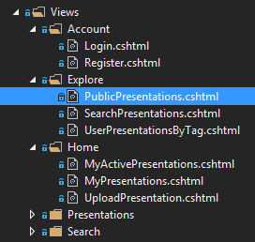

Transmiterea datelor de la un controller la un view se poate realiza prin trei moduri
- Prin popularea obiectului „ViewData”, o proprietate de tip
Dictionary<string, object> a oricărui controller
- Prin folosirea obiectului ViewBag, proprietate a oricărui controller. Este un obiect dinamic căruia îi pot fi create proprietăți la runtime prin simpla atribuire a lor. Ex: „ViewBag.NumberOfLinksInNavbar = 4 ”.
- Prin declararea unui tip explicit de model în interiorul unui view prin directiva „@model” și transmiterea ca argument a unei instanțe de acest tip la apelul metodei „View()” dintr-o acțiune a unui controller.

Ultima metodă este și cea recomandată, deoarece previne erorile în care stringurile folosite ca proprietăți (ViewBag) sau chei (ViewData) sunt scrise greșit sau obiectul aflat la locația aceasta nu este de tipul așteptat. Modelul este mai apoi referențiat în view prin „Model” atunci când îi sunt accesate proprietățile.

Un tip special de view îl reprezintă fișierul denumit prin convenție „_Layout.cshtml”. Acesta are un rol similar MasterPage-ului din WebForms, ce descrie „scheletul” fiecărei pagini html finale trimise și afișate la client. Elementele statice precum o bară de navigare, o bară de căutare sau un subsol, ce sunt afișate în fiecare pagină a aplicației sunt configurate în acest fișier. View-ul rezultat în urma unei acțiuni este redat la locul în fișier unde se apelează metoda „RenderBody()”, și de asemenea poate transmite date către _Layout folosind ViewData sau ViewBag.
Exemplu
Fișierul Login.cshtml
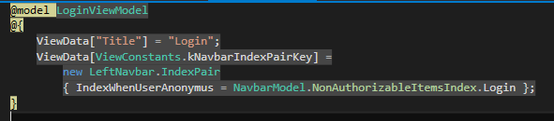

_Layout.cshtml
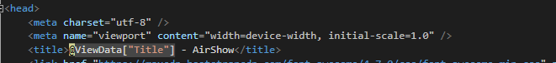

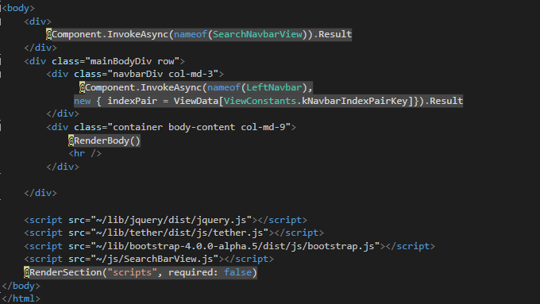

Un alt tip de view special îl reprezintă componentele („ViewComponents”), o adiție majoră în MVC Core. Acestea sunt clase care derivează din clasa de bază „ViewComponent” și generează conținut html dinamic, prin apelarea uneia dintre metodele „Invoke” sau „InvokeAsync”.

Asemeni acțiunilor, componentele au view-uri Razor asociate și pot primi modele al căror tip este specificat prin argumentul metodelor menționate anterior pe care le transmit mai departe acestora. Acestea ajută și promovează modularizarea și reutilizarea codului, facilitând de exemplu, folosirea aceluiași conținut html pentru afișarea detaliilor unei prezentări în două acțiuni diferite.

Prin convenție, fiecare componentă se află într-un director cu același nume ca al clasei în care există un fișier „Default.cshtml” ce reprezintă view-ul Razor. Directoarele sunt localizate în calea „Views/Shared/Components”.

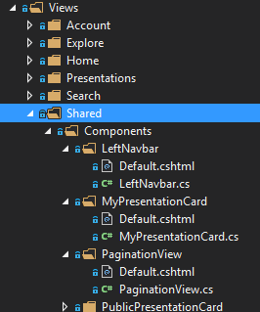

Standardul OWIN
OWIN („Open Web Interface for .NET”) reprezintă un standard la care aderă servere și aplicații web. A apărut din dorința de a elimina cuplarea dintre aplicațiile web ASP.NET și serverul IIS. Este un proiect cu sursă deschisă, menținut de către comunitate.
Implementând standardul OWIN pentru server web, IIS poate să execute orice aplicație web care îl implementează de asemenea. De exemplu, serviciile web construite folosind framework-ul „Nancy”.
Cu bibliotecile web Microsoft depinzând de OWIN și nu de IIS, este posibil a construi aplicații web care să poată fi executate și în medii non-IIS, cum ar fi un proces self-hosted sau un server web pe Linux rulând peste Mono. (14)

OWIN a fost inspirat de standardul Rack din comunitatea Ruby. A fost proiectat astfel încat să asigure ca:
- noi componente să poată fi dezvoltate și consumate rapid și ușor
- aplicațiile web să poată fi portate cu ușurință în alte servere sau chiar sisteme de operare

De aici rezultă două elemente cheie ale standardului OWIN
- dicționarul de mediu, de tipul IDictionary<string, object>
- signatura unei componentei middleware, Func<IDictionary<string, object>, Task>

Un server web compatibil-OWIN este responsabil de popularea dicționarului de mediu cu date cum ar fi antetele cererilor http și stream-ul unde se scrie corpul răspunsului, acestea fiind localizate la cheile „owin.RequestHeaders”, respectiv „owin.RequestBody”.

Este apoi responsabilitatea fiecărei componente de a actualiza dicționarul de mediu și corpul răspunsului, dacă este cazul. (15)

OWIN și middleware
Pe lângă faptul că decuplează bibliotecile web de servere, OWIN permite înlănțuirea de module middleware, într-un pipeline de procesare al cererilor http. O bibliotecă web poate interacționa cu OWIN fără a ști dacă interacționează direct cu serverul http sau cu unul sau mai multe componente middleware, fiecare implementând la rândul ei OWIN.

Aceasta permite ca deciziile de infrastructură, cum ar fi autentificarea, să se afle într-un modul separat. Beneficiul este că sunt independente de codul aplicației web și pot fi reutilizate în alte aplicații. (16)

Autentificare și ASP.NET Identity
Identity este un middleware compatibil OWIN, cu sursă deschisă, ce adaugă funcționalități de înregistrare și autentificare la aplicațiile web și poate fi configurat să folosească diferite moduri de a stoca datele în spate. Utilizatorii își pot crea un cont folosind un nume și o parolă, sau pot folosi un provider extern de autentificare cum ar fi Facebook, Google+.

Identity a apărut ca răspuns al evoluției web-ului în ultimii ani. Sistemul anterior ASP.NET Membership, dezvoltat în 2005, a fost proiectat să rezolve cerințele comune de autentificare ale site-urilor la acea vreme, ce implicau autentificare bazată pe formulare („Forms Authentication”) și o bază de date SQL Server în spate unde urmau a fi stocate numele de utilizator și parola. Astăzi însă există mai multe opțiuni de stocare a datelor pe web, incluzând baze de date NoSQL, iar emergența providerilor de autentificare externi au făcut ca tehnologia Membership să nu mai țină pasul. (17)

Autentificarea se va realiza folosind ASP.NET Identity, configurat să folosească Entity Framework Core pentru persistența datelor. Un avantaj al folosirii Identity este că facilitează modul în care precizăm ce adrese necesită ca utilizatorul să fie autentificat (Ex: „/Home/MyPresentations”), folosind atributele de clasă și metodă „[Authorize]” și „[AllowAnonymus]”.

Implicit orice acțiune din orice controller este accesibilă fără autorizare. Aplicând atributul „Authorize” asupra unei acțiuni face ca middleware-ul Identity să răspundă cu o cerere de redirect către pagina de autentificare atunci când se accesează url-ul acțiunii de către utilizatori anonimi. Pentru ușurință, acest atribut se poate aplica și asupra unui Controller, astfel încât fiecare acțiune a acestuia să necesite autentificarea utilizatorului.
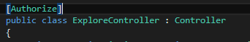

Pentru cazurile în care există totuși o acțiune ce se vrea a fi permisă utilizatorilor anonimi, dintr-un controller cu atributul „Authorize”, se poate aplica atributul „AllowAnonymus” asupra acesteia, făcand-o să fie o excepție din lista acțiunilor autorizate ale controller-ului. Aceasta este posibilă deoarece atributele de metodă au precedență în fața atributelor de clasă.

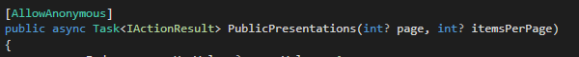

Pipeline-ul HTTP
În metoda „Configure” din clasa denumită prin convenție „Startup”, se înlănțuiesc și configurează toate componentele middleware compatibile OWIN, ce participă la procesarea cererilor și răspunsurilor HTTP.

Astfel, atunci când sosește o cerere de la server, ea este prelucrată în felul următor
- Se verifică dacă este o cerere pentru conținut static, caz în care se trimite fișierul respectiv și se iese din pipeline. Aceasta este realizată folosind middleware-ul „Microsoft.AspNetCore.StaticFiles”.
- Se verifică dacă este o cerere WebSocket, caz în care este procesată corespunzător și se iese din pipeline. Aceasta este realizată folosind prima dată middleware-ul „Microsoft.AspNetCore.WebSockets” care populează dicționarul de mediu cu informații care indică dacă cererea curentă este una de upgrade la websocket sau nu, și apoi un middleware scris de mine care preia cererea websocket și inchide pipeline-ul, dacă este cazul.
- Se verifică dacă cererea conține un cookie de sesiune, caz în care utilizatorul este autentificat și se continuă cu următorul pas. În caz contrar, dacă adresa accesată necesită autentificare (Ex. Se accesează pagina pentru încărcarea unei prezentări), se răspunde cu un mesaj de redirect către pagina de autentificare și se inchide pipeline-ul.
- Se verifică dacă cererea conține o cale ce corespunde unui controller și acțiuni existente, caz în care se instanțiază un obiect de tipul controller-ului respectiv și se returnează răspunsul. În caz contrar, se răspunde cu un status 500 de eroare. Toate acestea sunt realizate de middleware-ul MVC.

Prin convenție, fiecare componentă middleware expune punctul de configurare de regulă printr-o extensie a obiectului de tip „IApplicationBuilder” cu o metoda denumită
„Use{NumeMiddleware}”. De exemplu pentru Identity, preluat din codul sursă (17)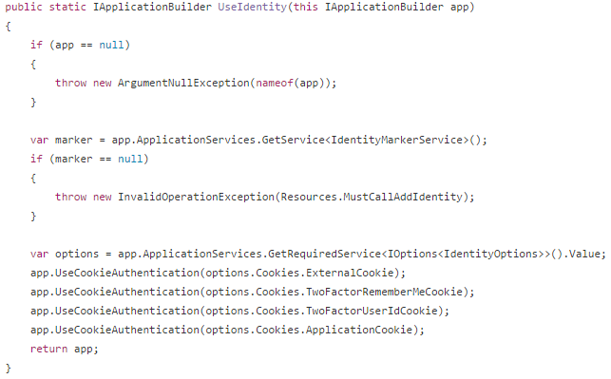

Iar codul care realizează configurarea pipeline-ului și înlanțuirea componentelor middleware ale aplicației AirShow este acesta:
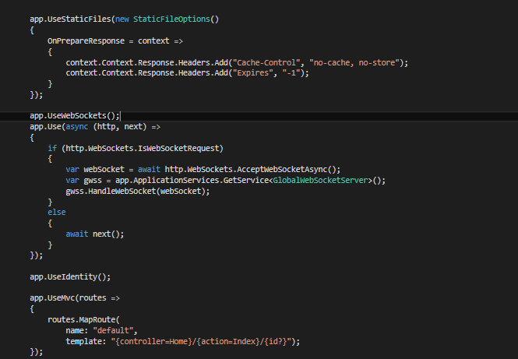

O scurtă trecere în revistă a șabloanelor arhitecturale
În contextul ingineriei sistemelor software, un șablon arhitectural reprezintă o soluție ce poate fi transpusă într-un limbaj de programare, pentru o problemă întâlnită des în arhitecturarea și organizarea ierarhiilor și relațiilor dintre clase ale unui sistem software. Dacă este aplicat corect atunci efectele acestuia sunt o cuplare mai liberă a componentelor sistemului, modularizarea și reutilizarea cu ușurință a acestora, precum și protecție în fața schimbărilor sau modificărilor componentelor ce sunt într-o relație directă cu acestea.

Acest lucru se realizează dacă fiecare componentă respectă cele cinci principii folosite în arhitecturara sistemelor software:
- Single Responsability Principle (o clasă trebuie să aibă o singură responsabilitate și deci un singur motiv pentru a fi modificată)
- Open Closed Principle (componentele software trebuie să fie deschise în fața extensiilor dar închise în fața modificărilor)
- Liskov Substitution Principle (obiectele trebuie să poată fi înlocuite cu instanțe ale subtipurilor lor, fără a altera corectitudinea și execuția programului)
- Interface Segregation Principle (mai multe interfețe particularizate sunt preferate în fața unei singure interfețe generale)
- Dependency Inversion Principle (este bine a lucra și comunica cu abstracții și nu cu tipuri explicite)

Dintre șabloanele arhitecturale și principiile de design cel mai frecvent întâlnite în cadrul aplicațiilor ASP.NET voi menționa:
- MVC ( Model-View-Controller)
- Dependency Inversion, via Dependency Injection
- Repository

Model View Controller propune o separare a responsabilităților de validare și prelucrare a datelor într-o aplicație („Business-Logic”) la nivel de „Model”, formatarea și prezentarea datelor către utilizator(„Presentation-Logic”) la nivel de de „View” iar comunicarea între aceste nivele să fie realizată printr-un intermediar, numit „Controller”. Aceasta este o digrama simplificată a relațiilor dintre acestea (18)
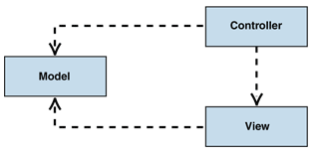

În proiectele ASP.NET Core ce folosesc biblioteca MVC Core nivelul „Controller” este reprezentat de clasele Controller ce preiau datele de intrare de la utilizatori (via acțiuni și parametri ai acțiunilor din URL) comunică cu nivele „Model”, „View” și returnează răspunsul http.

Nivelul „View” este reprezentat de totalitatea view-urilor Razor aflate în fișierele cshtml care primesc datele și modele de la controller, a componentelor („ViewComponents”) invocate în view-uri, precum și fișierele javascript/css transmise clientului.

Nivelul „Model” este reprezentat de totalitatea claselor care modelează entități specifice domeniului aplicației, bibliotecile de persistență și comunicare cu baza de date ( cum ar fi Entity Framework în AirShow) și clasele care prelucrează aceste modele la nivel de „Business-Logic”, deseori numite „servicii”.

„Dependency Injection” este o tehnică de a obține o cuplare mai liberă între componente și colaboratorii sau dependențele lor. Astfel, o clasă nu instanțiază în mod direct obiecte de care are nevoie pentru a-și executa acțiunile, ci acestea îi sunt oferite sau „injectate” într-un mod sau altul. Una dintre metode este expunerea dependențelor ca proprietăți publice care pot fi atribuite din afara clasei.

Cel mai des însă, clasele își vor declara dependențele prin lista de argumente a constructorului lor. Când clasele sunt construite luând în calcul și DI, acestea sunt modularizate mai bine. De asemenea, specificând dependențele sub forma unor interfețe și nu tipuri concrete, se respectă principiul „Dependency Inversion”. De exemplu

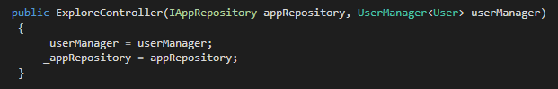

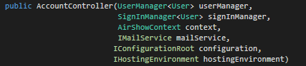

Când un sistem este proiectat folosind DI, iar clasele își expun dependențele în constructori, este de ajutor a avea o clasa dedicată (în stil „factory”) pentru a crea celelalte clase împreună cu dependențele lor asociate. O astfel de clasă poartă denumirea de „Container” sau „Inversion of Control Container”. Un container este în esență un „Factory”, responsabil pentru a instanția clase la cerere.
Dacă o clasă și-a declarat dependențele, iar container-ul a fost configurat cu aceste depentențe, le va crea și pe acestea pentru a suplini cererea de construcție inițială. În acest mod, grafuri complexe de dependențe pot fi injectate claselor, fără nevoia de a scrie cod complicat de construcție a obiectelor.
ASP.NET Core a fost construit de la început să suporte și ofere tehnici de Dependency Injection. Biblioteca de bază include un container minimal reprezentat de interfața „IServiceProvider”, ce suportă injecția dependențelor prin constructor. Tipurile și obiectele cu care este populat acesta mai poarta denumirea de „servicii”, iar popularea cu servicii are loc în metoda „ConfigureServices()” din clasa delegată „Startup”, ce este apelată înaintea metodei de configurare a pipeline-ului http. (20)

Se observă cum fiecare middleware folosit în aplicație are nevoie a-i fi înregistrate dependențele și expune aceasta printr-o extensie a tipului „IServiceCollection” cu o metodă, similar ca la înregistrarea în pipeline-ul http.
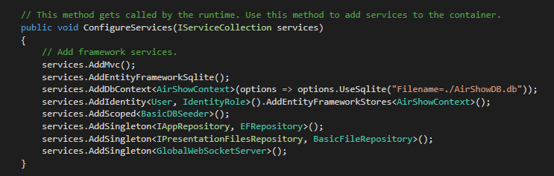

În multe aplicați, datele accesate pot proveni de la mai multe surse, cum ar fi o bază de date sau un serviciu web. Accesul direct al datelor duce la îngreunarea codului și poate rezulta în:
- Duplicarea codului
- Șanse de a introduce erori de programare
- Dificultate în a centraliza politici de caching
- Inabilitatea de a testa business-logic-ul în izolare față de dependețele sale

Șablonul arhitectural „Repository” propune un mediator între business logic și sursele de date, simplificând codul și promovând totodată DIP („Dependency Inversion Principle”). Acesta interoghează sursele de date, construiește modelele din datele primite și se ocupă cu persistența schimbărilor ca rezultat al procesărilor din partea business-logic-ului.

Se construiește astfel o arhitectură multi-tier, iar separarea dintre straturi aduce următoarele beneficii
- Centralizează accesul la sursele de date într-un singur loc, facilitând implementarea de strategii de caching
- Expune un punct de substituție, util în cazul unit-testelor
- Arhitectura devine mai flexibilă în fața schimbărilor ce implică noi surse de date

Diagrama următoare prezintă o viziune simplificată a arhitecturii (19)
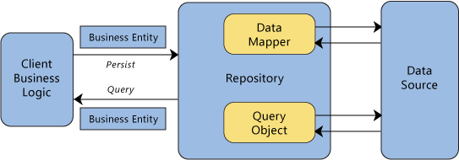

Analiză și proiectare

În urma analizării am descoperit următoarele entități care fac parte din nivelul „Model” al aplicației web AirShow:
- User
- Presentation
- Category
- Tag
- UserPresentation
- PresentationTag
- PresentationFile

Acestea, împreună cu atributele și relațiile dintre ele sunt prezentate în următoarea diagramă relațională
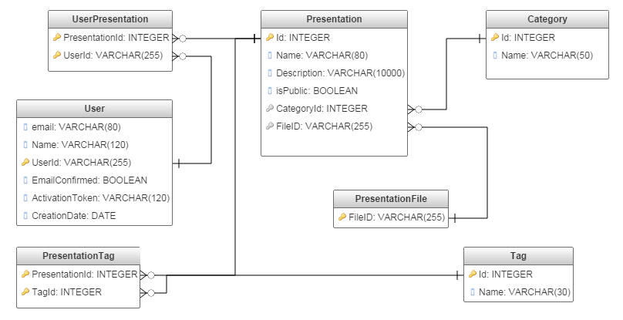

Voi descrie pentru fiecare motivația alegerii numelui, atributelor și a relației cu celelalte entități în cazul în care există.

Entitatea „User” conține cele mai multe atribute (cum ar fi „UserId”, „Email”, „EmailConfirmed”, „PasswordHash”) din clasa părinte din care deriveaza, pusă la dispoziție de către biblioteca „Identity” și-anume „IdentityUser”. La acesta am mai adăugat un câmp „ActivationToken” folosit pentru a confirma validitatea adresei e-mail. Biblioteca Identity este configurată să folosească Entity Framework Core pentru persistență în metoda de configurare a serviciilor din „Startup”.
O prezentare are caracteristici de bază cum ar fi „Name”, și „Description”. Deoarece AirShow oferă funcționalitatea de explorare și adăugare a unei prezentări în contul utilizatorului, este nevoie de un atribut care indică dacă o prezentare este publică sau nu, acesta fiind „isPublic”. De asemenea, o prezentare poate să facă parte numai dintr-o singură categorie, de unde rezultă și relația One-To-Many dintre „Category” și „Presentation”. Atributul „FileID” este folosit pentru a localiza fișierul pdf efectiv, fiind cheie străină în relația One-To-Many dintre „PresentationFile” și „Presentation”. Această asociere este importantă deoarece previne ca la duplicarea unei entități „Presentation” (un caz particular al procesului de modificare de către utilizator) să se duplice și fișierul existent pe disc, economisind spațiu.

Structural, entitățile „Category” și „Tag” au aceeași listă de atribute însă din punct de vedere semantic ele au roluri diferite. O prezentare poate conține mai multe etichete iar o etichetă poate fi asociată cu mai multe prezentări, de unde rezultă și nevoia unei entități intermediare „PresentationTag” care simplifică relația Many-To-Many.

Abordarea inițială în ceea ce privește stocarea etichetelor pentru o prezentare a fost un atribut șir de caractere de lungime maximă, unde să fie stocate acestea, separate printr-o virgulă. Aceasta ar fi pus însă în dificultate performanța operației de filtrare a prezentărilor după o etichetă și totodată la o creștere rapidă dimensiunii bazei de date. Cu abordarea curentă, spațiul necesar pentru a memora că prezentarea P este asociată cu o etichetă existentă de lungime N caractere este constant, de dimensiune 2 x sizeof(INTEGER), pe când cu abordarea inițială această dimensiune ar varia în funcție de N.

Un „User” poate avea mai multe prezentări asociate, dar și o prezentare poate avea mai mulți utilizatori asociați. Acest lucru este posibil dacă această prezentare este publică și a fost adăugată de către mai mulți utilizatori în contul acestora. De aici rezulta încă o entitate menită a simplifica relația Many-To-Many, „UserPresentation”.

Abordarea inițială a fost de a face o copie în baza de date a prezentării în momentul în care un utilizator dorește să o adauge și să îi fie modificat doar „userId”-ul. Asta ar însemna că dacă M utilizatori doresc să adauge prezentarea publică P în contul lor, se vor adăuga încă M entități în baza de date, ce diferă doar prin „Id” și „userId”, care din nou duce la o creștere a spațiului ocupat, luând în calcul ca trebuie duplicate și legăturile spre aceleași etichete existente.

Procesul acesta are însă loc atunci cand utilizatorul revine asupra prezentării adăugate și îi modifică unul sau mai multe atribute, pentru a nu propaga schimbările și către ceilalți utilizatori ce și-au adăugat prezentarea.

Entitatea „PresentationFile” servește pentru a reprezenta un fișier pdf efectiv, aflat pe disc. A apărut ca necesitate a faptului că pot exista mai multe prezentări ce fac referire la același fișier PDF.
Astfel, prima strategie de minimiza impactul pe disc este „duplicarea artificială” a prezentărilor publice iar a doua strategie este menținerea unui indice („FileID”) care să arate spre același fișier fizic atunci când se face o „duplicare completă” a unei prezentări publice.

În momentul în care un utilizator șterge o prezentare P din contul lui, se elimină entitatea de legătura „UserPresentation” corespunzătoare. Se verifică apoi dacă mai există entități de legatură care fac referire la P, caz în care procedura de ștergere se încheie. În caz contrar, se șterge efectiv entitatea din baza de date apoi se verifică dacă mai există alte prezentări care fac referire la entitatea „PresentationFile” cu id-ul „P.FileId”. Dacă nu mai există nici una, atunci se elimină entitatea din baza de date și totodată și fișierul de pe disc.

În momentul în care un utilizator U dorește să modifice atributele unei prezentări P din contul acestuia se verifică dacă aceasta este privată, sau este publică dar U este singurul care o deține, iar în aceste cazuri modificările se fac pe loc asupra entității și se încheie procesul. În caz contrar, există mai mulți utilizatori U₁, U₂, ... U_{n} care au această prezentare publică în contul lor iar modificările produse de U vor fi vizibile și la aceștia. Pentru a preveni asta, mai întâi se va „separa” P de U prin eliminarea entității de legătură „UserPresentation(U, P)”. Se va face apoi o copie a lui P în P₂ cu toate atributele nemodificate. Se aplică modificările aduse de U asupra lui P₂ și se va crea entitatea de legătură „UserPresentation(U, P₂)”.

Diagramele următoare prezintă versiuni simplificate ale procesului de ștergere, respectiv modificare:

Persistență și EntityFramework Core
Fiecare entitate este definită într-o clasă separată, ce respectă anumite convenții impuse de către biblioteca Entity Framework Core pentru a realiza procesul de mapare către tabele și rânduri în baza de date.

Acestea se află în directorul „Models” al proiectului, unde sunt localizate toate clasele și serviciile ce compun nivelul „Model” al aplicației.
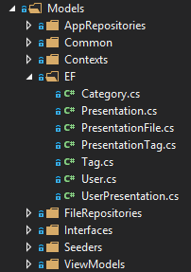

Definițiile pentru „Presentation”, „Category”, „User” și „UserPresentation” sunt după cum urmează:
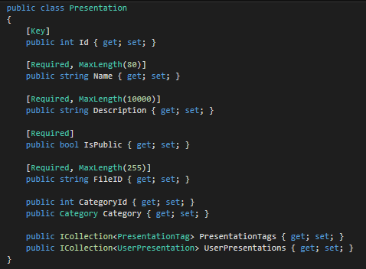
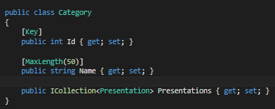

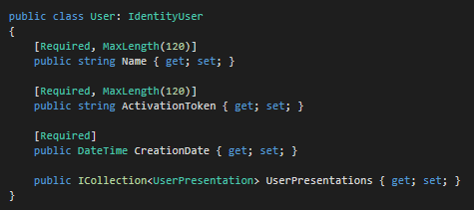

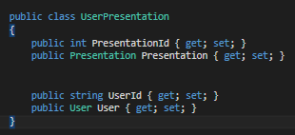

Pentru a crea un model al bazei de date, Entity Framework pune la dispoziție trei moduri de a realiza asta:
- Database First
- Model First
- Code First

Însă Entity Framework Core suportă deocamdată doar maniera „Code First”. Astfel, dezvoltatorul creează clasele care compun modelul bazei de date, respectând anumite convenții.

Menționez câteva, luând drept exemplu entitatea „Presentation”
- Va exista o clasă ce derivează din superclasa „DbContext”. În această clasă va exista o proprietate publică de tipul „DbSet<Presentation>” denumită „Presentations”. Această clasă mai poartă denumirea de „context”.
- Se va marca proprietatea care reprezintă cheia primară cu atributul „[Key]”
- Dacă există relație One-To-Many între „Category” și „Presentation” atunci prima va expune o proprietate publică de tipul „ICollection<Presentation>” iar cea din urmă va expune două proprietăți publice „CategoryId” și „Category”

Clasa context în cauză este definită în fișierul „AirShowContext.cs”. Aceasta subclasează „IdentityDbContext”, care la rândul ei subclasează „DbContext”, deoarece este necesar în vederea integrării cu EntityFramework a Identity.

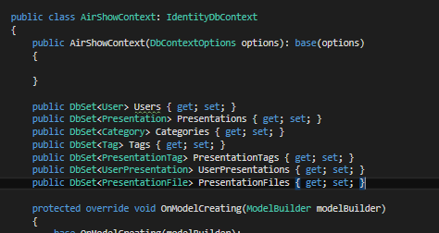

Dar nu există deocamdată o convenție pentru modelarea relațiilor Many-To-Many între entități. Entitățile de legătură sunt configurate manual cu această sarcină, în metoda „OnModelCreating()”, folosind API-ul pus la dispoziție

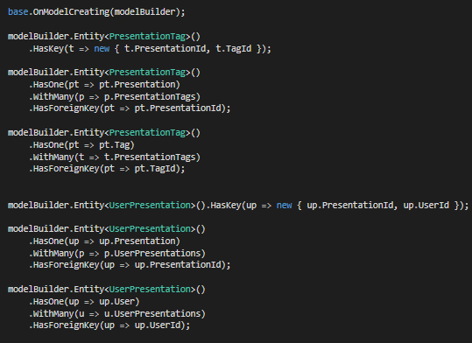

Comunicarea între componente
O operație poate să se finalizeze cu succes și să producă un rezultat, dacă e cazul, sau să-și încheie activitatea cu o eroare. Eroarea este semnalizată de regulă fie prin absența valorii returnate, fie prin aruncarea unei excepții. Dezavantajul în primul caz este că se pierd informații utile despre eroare și nu se pretează operațiilor care nu produc un rezultat, iar dezavantajul excepțiilor este că au necesită putere de procesare în plus pentru gestionarea și tratarea lor. Deși amprenta unei excepții asupra performanței este relativ mică, un server care trebuie să suporte multe cereri pe secundă riscă să fie epuizat dacă este aruncată câte o excepție în procesarea fiecărei cereri.

Astfel am creat clasa „OperationStatus”, a cărei definiții este după cum urmează 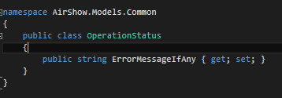

Orice operație care poate să rezulte într-o eroare va returna un obiect de tipul acesta. Apelantul are datoria de a verifica dacă proprietatea „ErrorMessageIfAny” este nenulă.
Operațiile care produc un rezultat de tip „T” vor returna un obiect „OperationResult<T>”

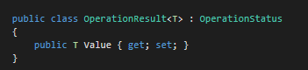

Operațiile care implementează paginarea vor primi printre argumente o instanță de tipul
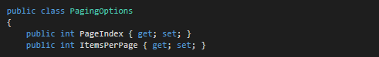

și vor returna de asemenea o instanță de tipul

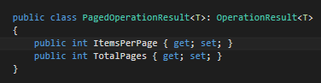

Arhitectura operațiilor și organizarea acestora
Prelucrarea modelelor nu se va face printr-un acces direct la contextul bazei de date ci prin operații care primesc argumente corespunzătoare, ce sunt grupate în mai multe interfețe implementând astfel șablonul „Repository”.

Acestea sunt localizate în directorul „Models/Interfaces”
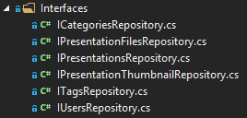

Iar clasele care le implementează concret se află în directorul „Modesl/AppRepositories”
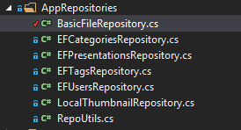

Acestea au fost înregistrate în colecția serviciilor în metoda „ConfigureServices” din clasa „Startup”, iar controller-ele vor specifica în argumentele constructorilor lista repository-urilor necesare în vederea prelucrării cererilor venite de la client.

De exemplu, fie repository-ul „IPresentationsRepository”:

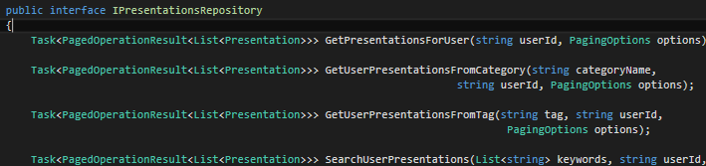

Clasa „EFPresentationsRepository” implementează metoda „GetPresentationsForUser” astfel:
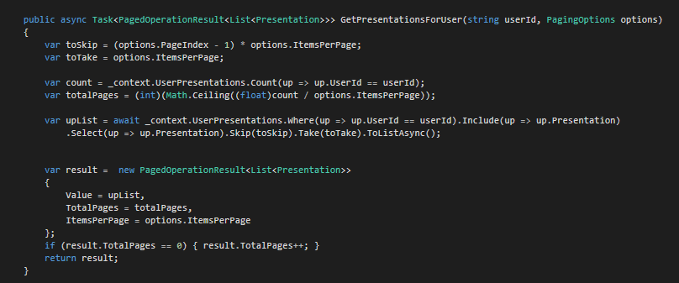

Utilizatorul își poate accesa propriile prezentări la adresa „/Home/MyPresentations”, deci acestea îi vor fi returnate de metoda „MyPresentations” din controller-ul „HomeController”. Acesta specifică în argumentele constructorului că are nevoie de o instanță a repository-ului „IPresentationsRepository”

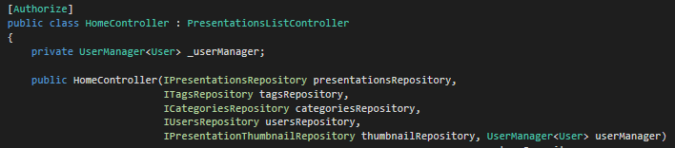

Și răspunde cererii în metoda „MyPresentations” astfel:
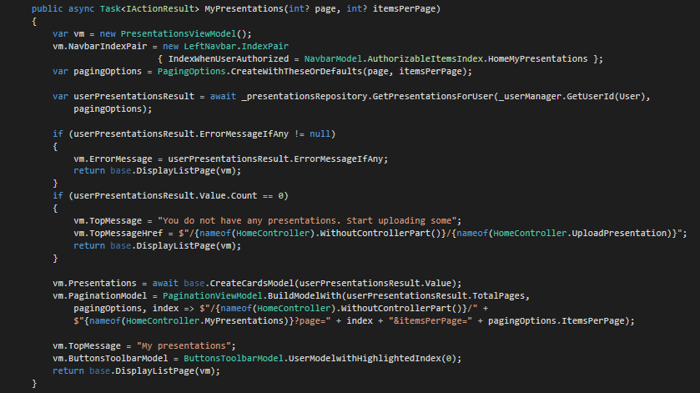

Stocarea fișierelor și generarea miniaturilor
Stocarea prezentărilor este abstractizată în spatele interfeței „IPresentationFilesRepository”, care este implementată de clasa „BasicFileRepository”.

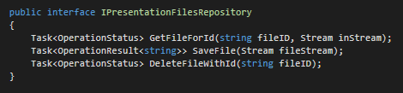

Prezentările sunt salvate în sistemul de fișiere local într-un director numit „userUploads”. Acesta nu se află în directorul „wwwroot” pentru a împiedica componenta middleware pentru fișiere statice să servească prezentări ce au fost marcate ca fiind private.

În schimb, servirea unui fișier se face programatic și numai pe bază de autorizare, în metoda „DownloadPresentation” din controller-ul „PresentationsController”.
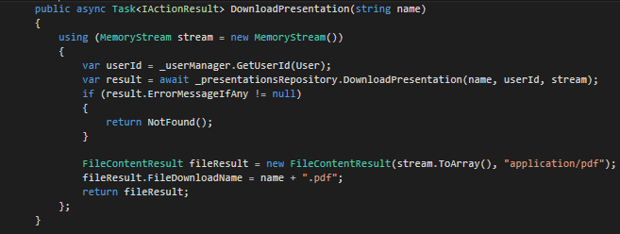

Fiind încă în primul an de la lansare, .NET Core nu beneficiază de un ecosistem de biblioteci și componente divers, mai ales în zona de prelucrare grafică și manipulare a fișierelor pdf, spre deosebire de .NET Framework.

Pentru a păstra însă caracterul cross-platform al proiectului, am decis să creez o aplicație la linia de comandă în Java, deoarece am găsit biblioteca „PDFBox” disponibilă sub licența „Apache 2.0” care poate să genereze o imagine în format jpeg dintr-o pagină a unui fișier pdf. Aceasta este împachetată sub forma unei arhive jar, localizată în directorul „ThumbGenerator” al proiectului

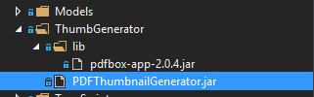

Generarea miniaturii unei prezentări este abstractizată în spatele interfeței
„IPresentationThumbnailRepository” împlementată de clasa „LocalThumbnailRepository”

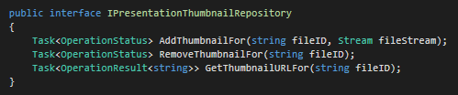

Folosind API-ul pus la dispoziție se va crea un nou proces în linia de comandă și se vor oferi argumentele necesare pentru a porni executabilul ce va genera o imagine din prima pagina a fișierului pdf, specificat prin calea către acesta.

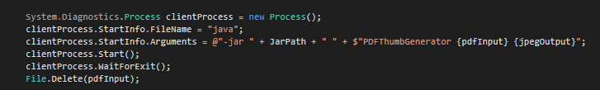

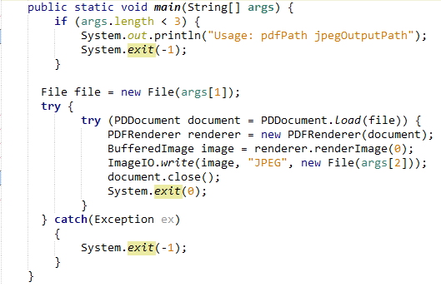

Imaginile rezultate vor fi stocate în directorul „wwwroot/images”:

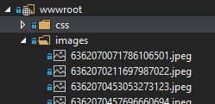

Interfața cu utilizatorul
Interfața cu utilizatorul este constituită din totalitatea componentelor și view-urilor Razor, împreună cu foile de stil și fișierele javascript care alcătuiesc pagina html finală, trimisă utilizatorului.

De exemplu, componenta „MyPresentationCard” este folosită pentru a afișa o prezentare proprie a utilizatorului și primește ca model o instanță de tipul „PresentationCardModel”

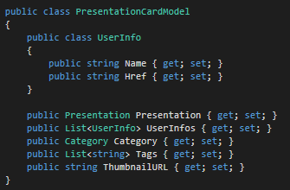

Aceasta invocă o altă componentă în interiorul ei de asemenea, pentru a realiza o mai bună fragmentare a responsabilităților

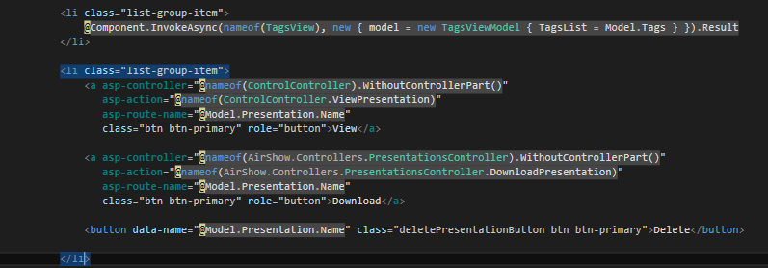

Codul pentru client este localizat în directorul „Typescript” separat în mai multe fișiere .ts, iar compilatorul este setat să producă fișierele javascript în directorul „wwwroot/js”

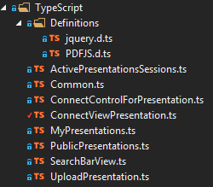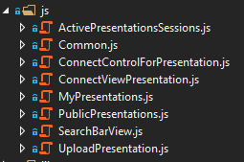

De exemplu, fișierul „ConnectViewPresentation” conține codul necesar încărcării fișierului PDF în pagină și afișării acestuia, folosind biblioteca „PDFjs”:

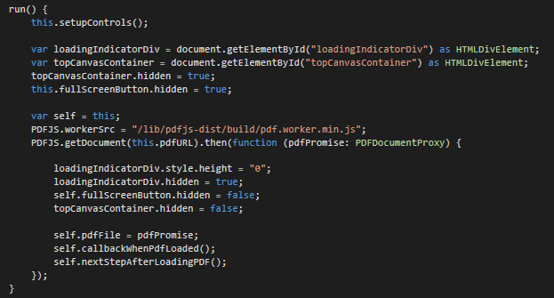

Activarea și controlul unei prezentări
Pentru ca această activitate să fie posibilă, trebuie creat un canal de comunicație astfel încât dispozitivul care afișează prezentarea să primească în timp real comenzile utilizatorului, care folosește dispozitivul de control.

Există mai multe variante de a realiza comunicare în timp real între client și server, cum ar fi:
- Implementarea HTTP „fast-polling” pe partea de client
- Utilizarea API-ul pus la dispoziție pentru websockeți

A implementa „fast-polling” pe partea de client înseamnă a trimite cereri către server prin AJAX, la un interval de timp relativ scurt pentru a obține evenimentele cât mai repede. Aceasta are însă dezavantajul că se consumă resurse și bandă chiar și pentru cererile care nu întorc nimic și implică totdată programarea unui model complex pe server care să stocheze evenimentele pentru fiecare client.

Am ales să folosesc websockeți în implementarea canalului de comunicație deoarece aceștia oferă un model de programare mai simplu pe server dar și pe client totodată. De asemenea, mesajele transmise nu consumă lățime de bandă în plus și sunt trimise/primite aproape instant, ceea ce îmbunătățește experiența utilizatorului.

Canalul se construiește în mai mulți pași, astfel:
- Utilizatorul apasă butonul „View” în pagina de afișare a unei prezentări
- Browserul deschide o cerere AJAX POST la adresa „/Control/ConnectViewForPresentation?presentationId={idPrezentare}”
- Serverul răspunde cu un jeton
- Browserul deschide un websocket și trimite un mesaj care conține jetonul la cheia „kRoomKey” și tipul clientului ca fiind „view” la cheia „sideKey”, într-un text JSON
- Serverul extrage jetonul din mesaj, apoi creează un obiect de tip „PresentationSession” care va gestiona socketul nou sosit
- Utilizatorul accesează pagina „My Active Presentations” de pe alt dispozitiv, unde va vedea lista prezentărilor active reprezentate prin miniatură și două butoane „Control”, „Stop”
- La apăsarea butonului „Control” va fi redirecționat spre o pagină ce conține interfața de control. Într-o secțiune script din pagina html ce urmează a fi returnată se încorporează jetonul asociat sesiunii în obiectul „window”. După ce se încarcă pagina, se va deschide un websocket iar apoi se va trimite un mesaj conținând jetonul extras din „window” și valoarea „control” la cheia „sideKey”.
- Serverul trimite noul socket către sesiunea anterior creată, iar aceasta va acționa ca intermediar, transmițând mesajele de control către socket-ul de prezentare.
Diagrama următoare prezintă o versiune simplificată a acestui proces:

Clasa „PresentationSession” are rolul de a acționa ca intermediar între părțile de prezentare și control, oferind un mecanism flexibil de înlocuire a acestora și totodată o gestionare eficientă a resurselor.

Clasa „GlobalSessionManager” are rolul de a gestiona sesiunile existente și de a rezerva jetoane atunci când se fac o cereri de activare a prezentărilor. Aceasta procesează prima dată websockeții conectați, asignându-i unei sesiuni existente sau creând una nouă în funcție de jetonul extras din mesajele acestora, după cum se vede în următorul exemplu de cod

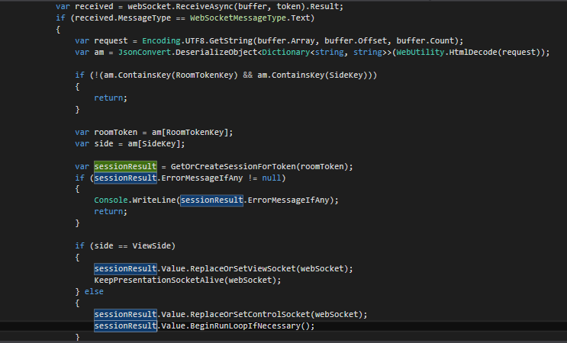

Odată primit un socket pentru prezentare prin „ReplaceOrSetViewSocket”, se pornește un temporizator care la o perioada de 30 secunde verifică dacă socketul este încă activ și deschis. Este folosit pentru a depista situația în care utilizatorul activează o prezentare dar apoi se întrerupe conexiunea la server, caz în care se eliberează resursele sesiunii din memorie.

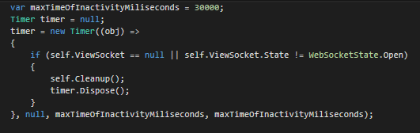
Odată primit un socket de control, prin metoda „ReplaceOrSetControlSocket”, se pornește un ciclu în care se citesc mesajele de la acest socket și se redistribuie nealterate socketului de prezentare.

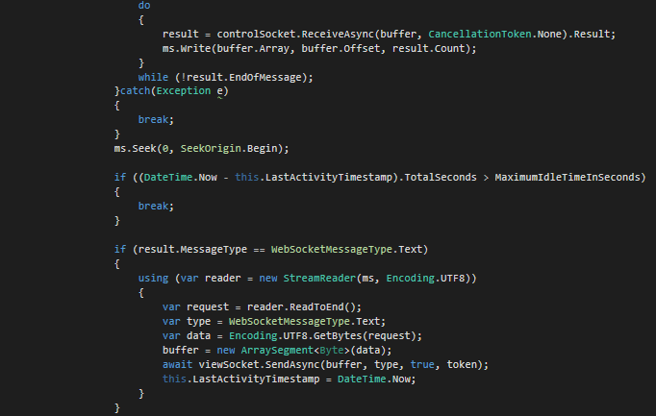

Pentru a realiza o gestionare eficientă a resurselor, se păstrează în proprietatea „LastActivityTimeStamp” ștampila în timp pentru ultima dată când a fost primit un mesaj de control și transmis prezentării active. Aceasta este folosită pentru a evita cazul în care un utilizator pornește și controlează o prezentare pentru puțin timp, apoi uită să o închidă, consumând astfel resurse și pe server și pe dispozitivele de prezentare și control.

Problema apare însă la apelul „ReceiveAsync”, care blochează execuția firului curent până la apariția următorului mesaj de control. Astfel, este implementat și pe client un mecanism asemănător care măsoară durata de timp de la ultimul mesaj de control trimis și dacă aceasta depășește valoarea admisibilă, se trimite un mesaj „no-op” către server cu scopul de a debloca firul existent și de a se ajunge la verificarea necesară.

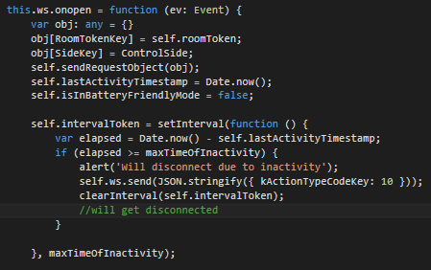

Un alt mecanism este implementat și pentru socketul de prezentare, pentru a evita situația în care un utilizator activează o prezentare dar nu mai conectează și partea de control apoi. Clientul își va închide socketul, iar la execuția temporizatorului de pe server se va observa această modificare și se vor elibera resursele sesiunii.

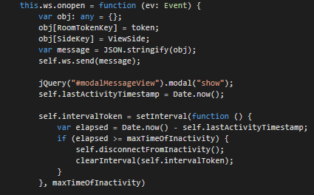

Mesaje de control și utilizarea pointer-ului
Tipurile de mesaje transmise de la socketul de control la cel de prezentare, precum și alte constante necesare, sunt declarate în fișierul „Common.ts” care este importat de fișierele pentru client „ConnectControlForPresentation.ts” și „ConnectViewForPresentation.ts”.

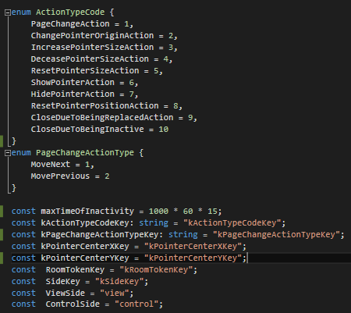

O caracteristică importantă a aplicației AirShow este abilitatea de a manipula un pointer (punct de culoare roșie) pe dispozitivul de control, care va fi afișat în același timp deasupra prezentării. Aceasta se realizează transmițând coordonatele relative ale centrului pointer-ului (cuprinse în intervalul [0, 1]) către dispozitivul de prezentare. Numărul mesajelor este limitat la 30 pe secundă, pentru a evita supraîncărcarea serverului.

Capturarea coordonatelor se face înregistrând funcții callback de detecție a mișcărilor degetelor sau cursorului mouse-ului asupra canvas-ului în care este desenat pointer-ul. De menționat este că dispozitivele WindowsPhone folosesc un API diferit față de dispozitivele Android/iOS. Acest lucru se ia în calcul, după cum se vede în următorul exemplu de cod
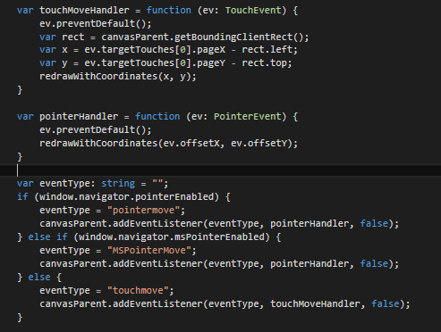

Pentru a desena pointer-ul peste prezentare, prima opțiune a fost utilizarea unui canvas dispus peste canvas-ul prezentării, cu o culoare de fundal transparentă și desenarea în interiorul acestuia. Problema însă este că în modul ecran complet acest canvas nu este desenat și astfel se pierde pointer-ul.

În final, am decis utilizarea aceluiași canvas pentru prezentare și desenarea pointer-ului în același timp. Astfel, când se trece la o nouă pagină a prezentării se salvează conținutul canvas-ului ca imagine într-o variabilă de instanță. Apoi, la fiecare mesaj de schimbare a centrului pointer-ului, se desenează imaginea respectivă peste conținutul curent, apoi se
redesenează pointer-ul.

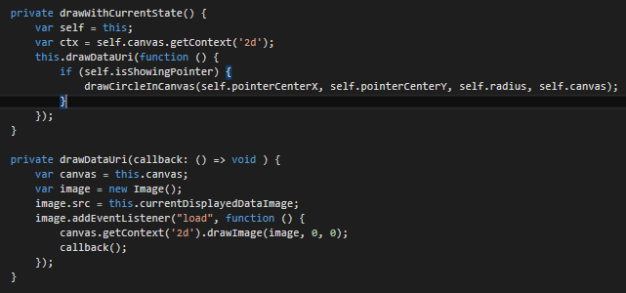

Modul de economisire a bateriei
AirShow a fost conceput cu gândul de a utiliza un dispozitiv mobil pentru a controla prezentarea de pe un dispozitiv fix conectat la un proiector. Este binecunoscut faptul că menținerea unei conexiuni active prin websocket implică un consum de baterie în plus. Din acest motiv am implementat opțiunea „Battery Friendly”, disponibilă pe dispozitivul de control.

La activarea acestei opțiuni se închide conexiunea la server prin websocket iar următoarele mesaje de control vor fi trimise prin AJAX către controller-ul „ControlController”, la adresa „/Control/SendControlMessage?sessionToken={token}&message={controlMessage}”.

Acesta transmite la rândul lui mesajul către „GlobalSessionManager” care va transmite apoi sesiunii asociate cu jetonul primit, sau va returna un mesaj de eroare în caz că aceasta nu mai există/ a fost eliminată.

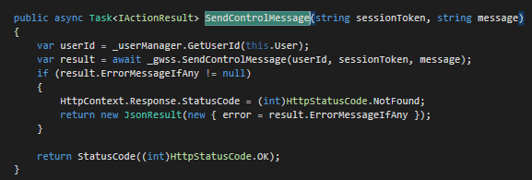

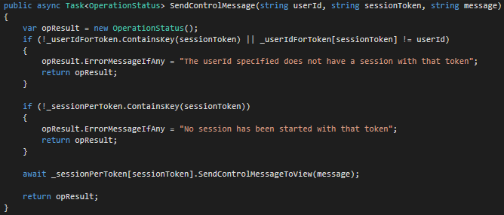

Prin această manieră utilizarea pointer-ului este dezactivată. Desigur, utilizatorului i se va oferi opțiunea de reconectare prin websocket disponibilă printr-un buton numit „Reconnect”.

Înregistrare și confirmare e-mail prin SendGrid
După ce un utilizator introduce și trimite datele necesare la înregistrare, acesta va primi un e-mail ce conține un link de confirmare a contului, ce trebuie accesat în termen de o zi de la primire. Prin accesare se va seta proprietatea „EmailConfirmed” a entității de tip „User” la „true” și se va permite autentificarea în continuare a utilizatorului.

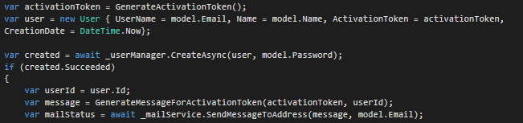

Email-ul este trimis prin SendGrid. Cheia API-ului, precum și numele gazdă al serverului din link-ul de activare sunt setate în fișierul „appsettings.json”:

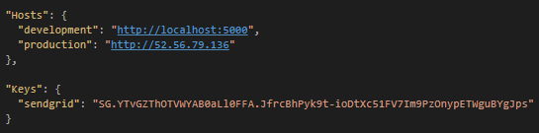

Scurt manual de utilizare

Încărcarea unei prezentări

După ce se auntetifică, utilizatorul va alege opțiunea „Upload new presentation” din bara de navigare laterală unde va fi redirecționat către o pagină ce va conține un formular. Va completa câmpurile necesare, va alege fișierul pdf din dialogul de fișiere și la final va apăsa butonul „Submit”. Dacă încărcarea a fost efectuată cu succes, va fi redirecționat către pagina „MyPresentations” unde va vedea lista prezentărilor proprii, paginată.

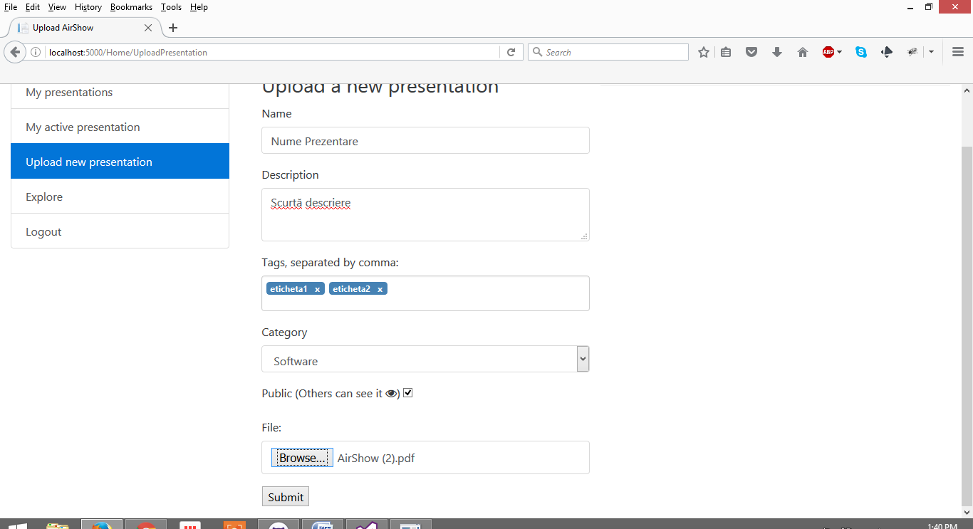

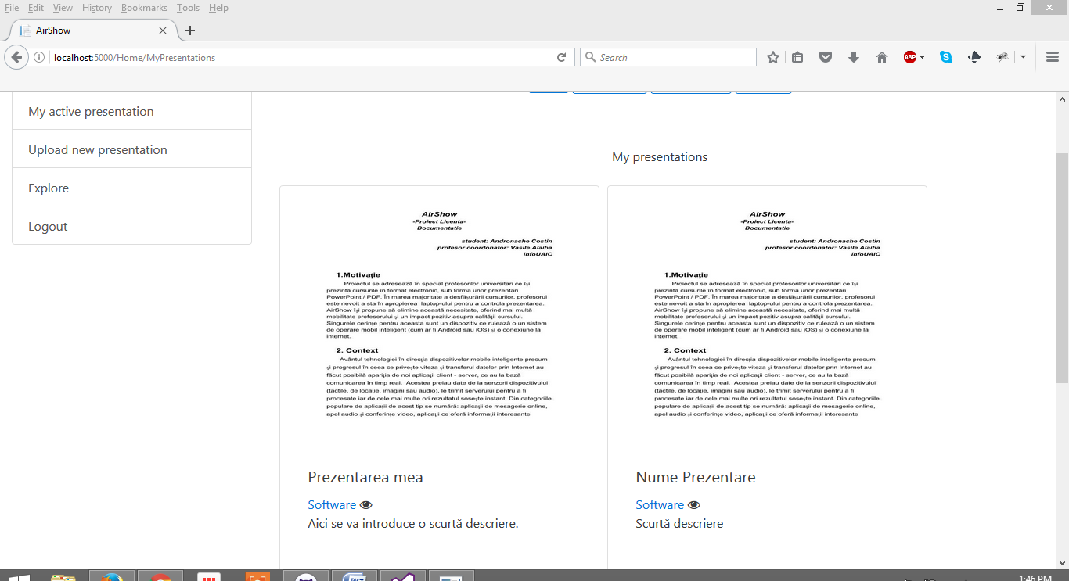

Vizualizarea unei prezentări

Pentru fiecare prezentare vor fi afișate 4 opțiuni „View”, „Download”, „Modify”, „Delete”. Utilizatorul va alege opțiunea „View” după care va fi redirecționat către o pagină unde se va încărca prezentarea accesată. Va putea naviga între pagini folosind tastele săgeți și va putea să plaseze prezentarea în ecran complet apăsând butonul „Fullscreen”. Dacă modul ecran complet nu este disponibil va fi afișat un alert cu mesaj de atenționare.

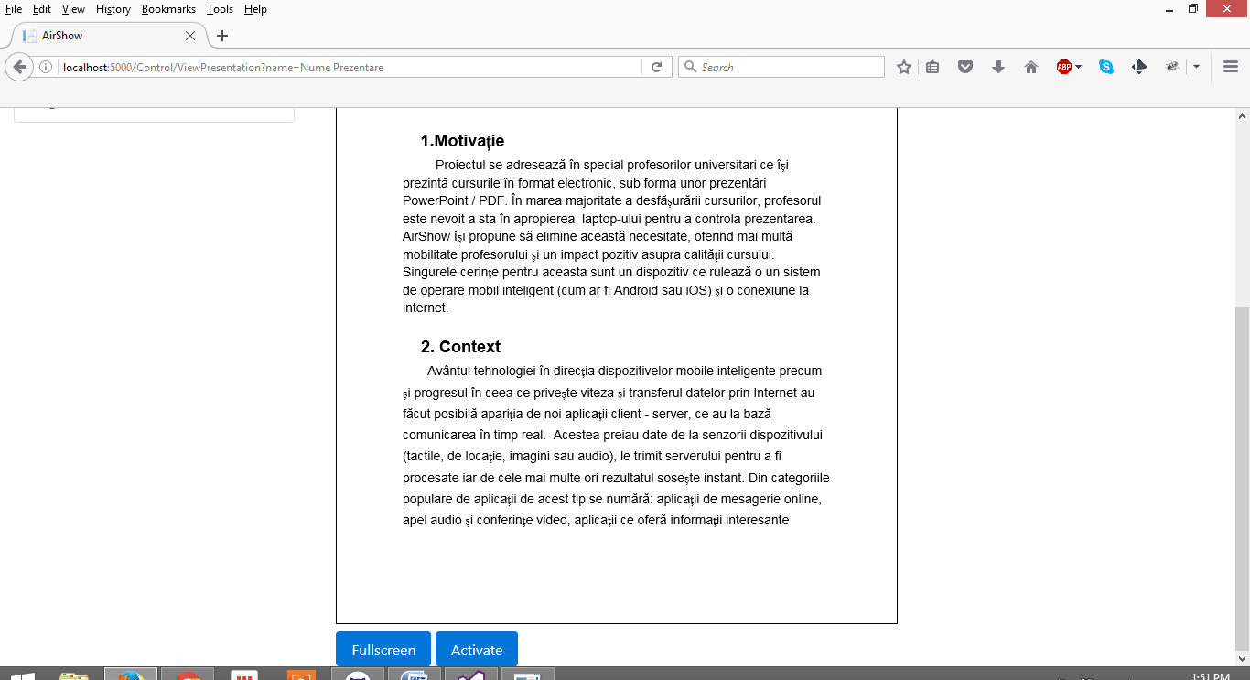

Activarea unei prezentări

Utilizatorul va apăsa butonul „Activate”, moment în care se va realiza o conexiune la server. Acesta va fi atenționat printr-un alert dacă s-a reușit conectarea.

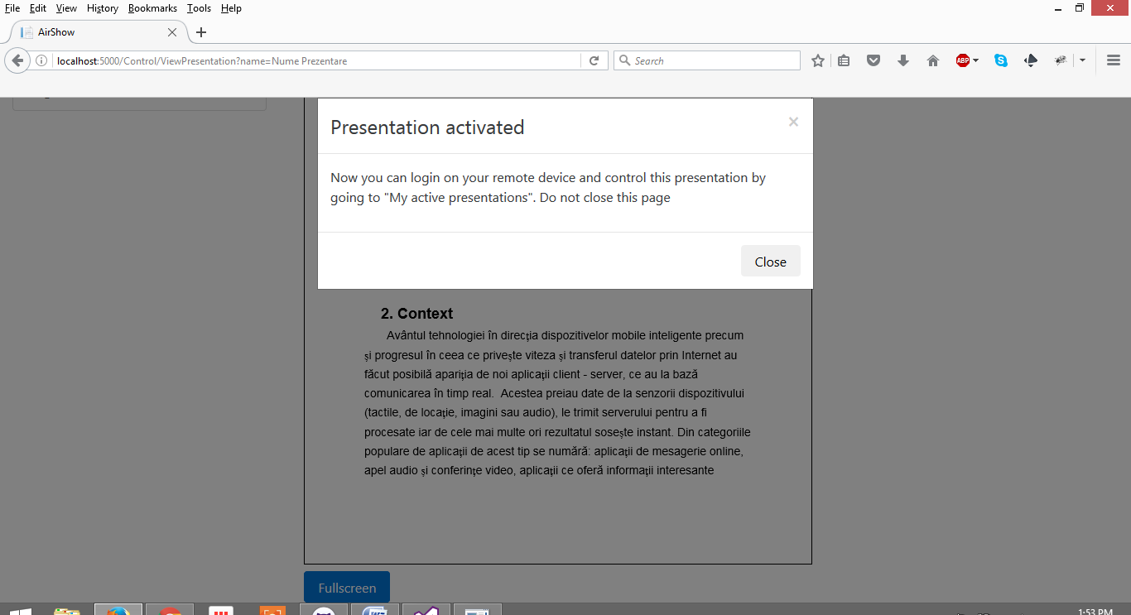

Controlul unei prezentări active

Utilizatorul se va autentifica pe dispozitivul de control și va naviga către pagina „My active presentations”, folosind bara de navigare laterală. 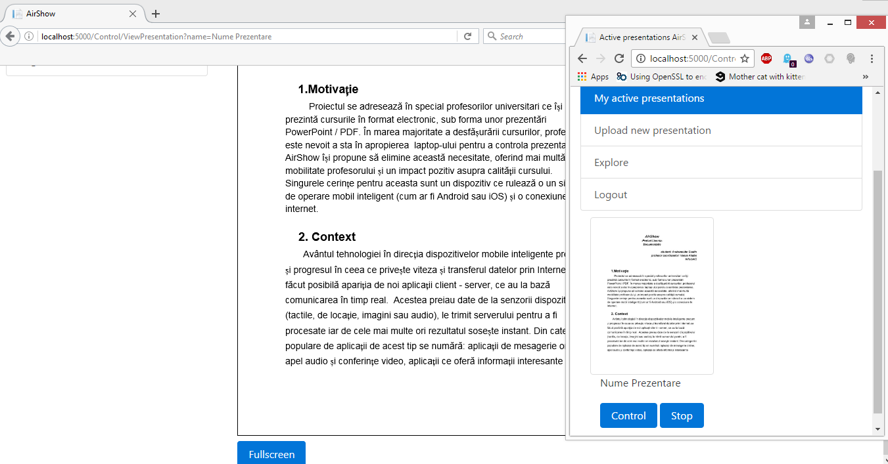

De aici poate alege să închidă prezentarea activă apăsând butonul „Stop”. În acest caz, serverul va închide conexiunea cu prezentarea și va fi afișat un alert de atenționare similar cu cel afișat după conectare.

Apăsând butonul „Control”, acesta va fi redirecționat către pagina de control, unde se vor afișa butoanele următoare
- „Previous page”, „Next page” folosite pentru a naviga între pagini
- „Toggle Tools” folosit pentru a afișa interfața de control a pointer-ului
- „Battery Friendly” folosit pentru a activa modul de economisire a bateriei
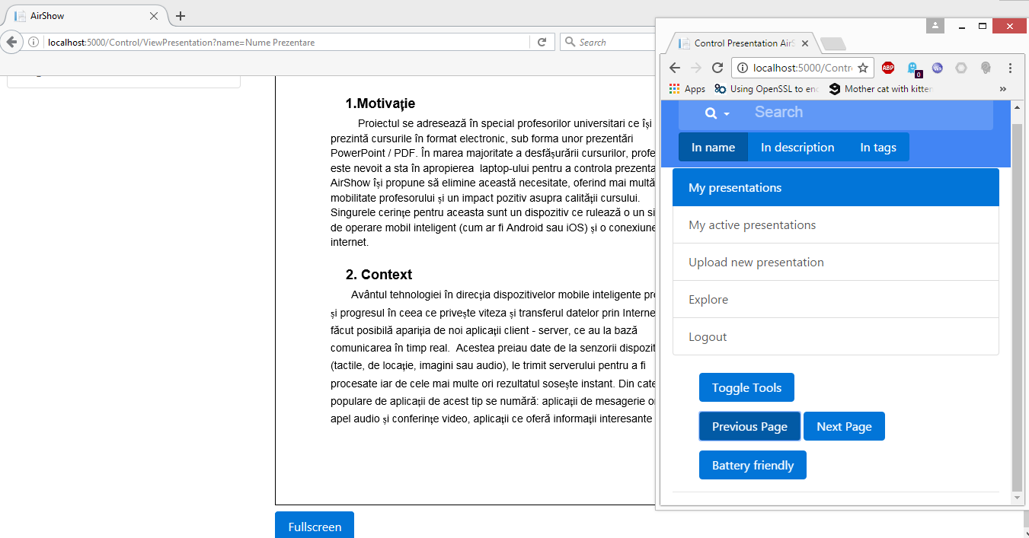

Utilizarea pointer-ului AirShow

La apăsarea butonului „Toggle Tools” se va afișa modal peste pagină o interfață prin care utilizatorul manipulează pointer-ul afișat peste prezentare, prin mișcarea degetului asupra zonei marcate cu verde. De asemenea se vor afișa următoarele butoane

- „+”, „-” folosite pentru a mări/micșora dimensiunea pointer-ului
- „Reset position” folosit pentru a reseta pointer-ul în centru
- „Reset size” folosit pentru a seta dimensiunea implicită a pointer-ului
- „Close” folosit pentru a închide interfața de control

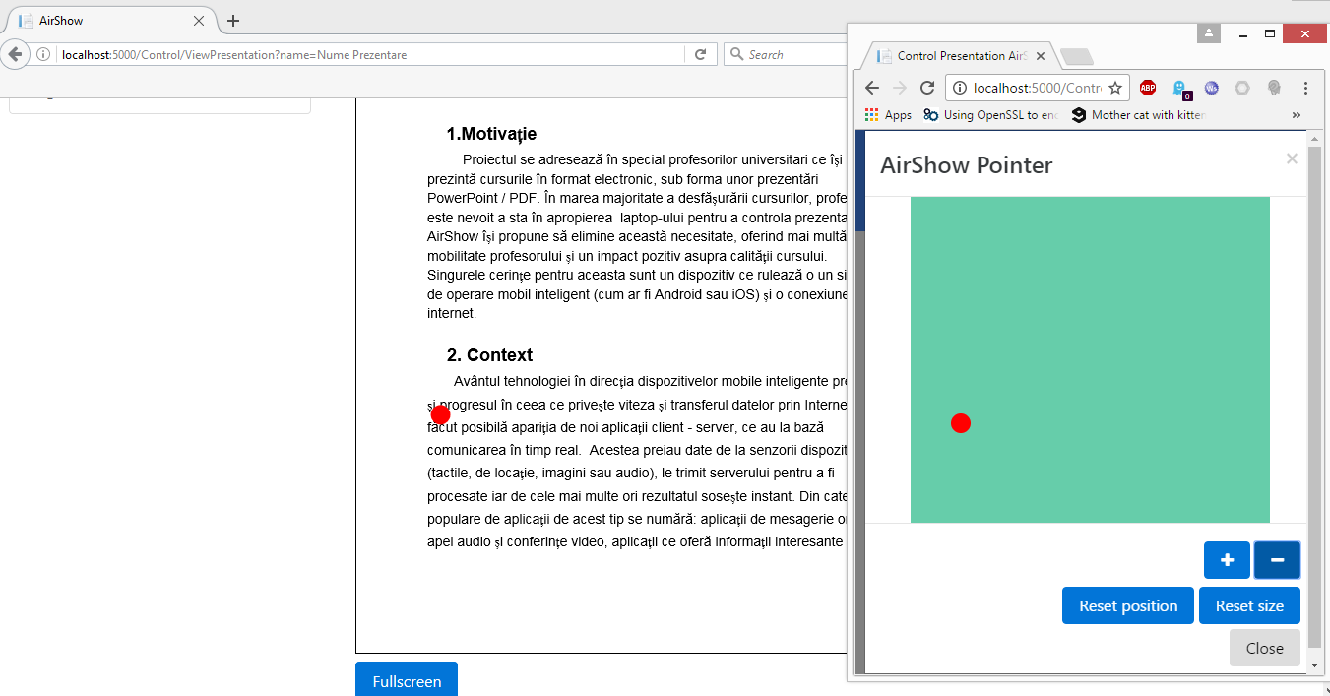
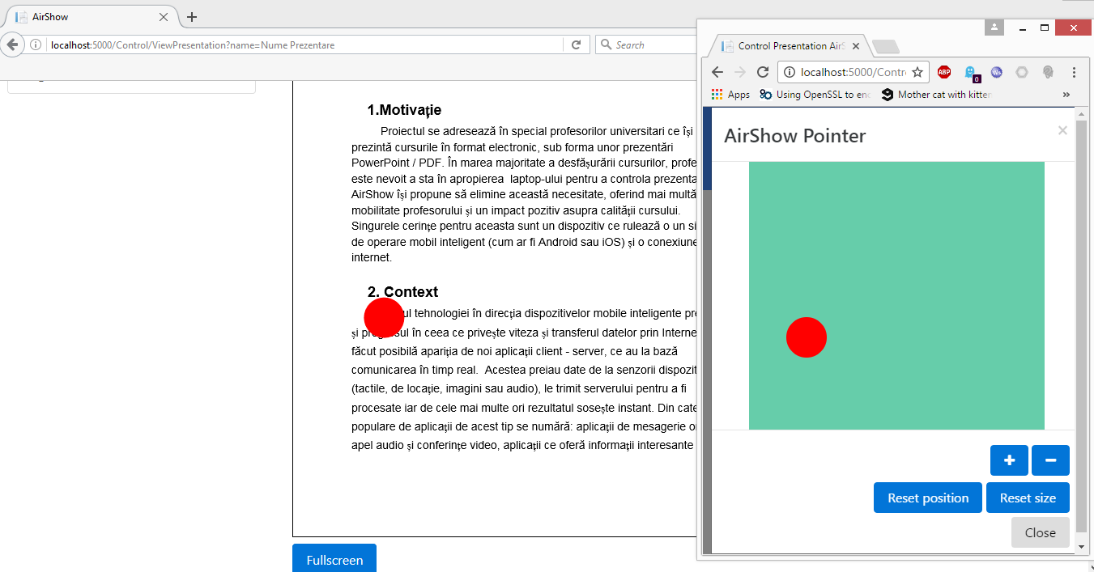

Modul economisire baterie

La apăsarea butonului „Battery friendly”, se va închide conexiunea la server, și se va afișa butonul „Reconnect”. Utilizatorul va fi apoi atenționat că utilizarea pointer-ului este dezactivată, printr-un alert.

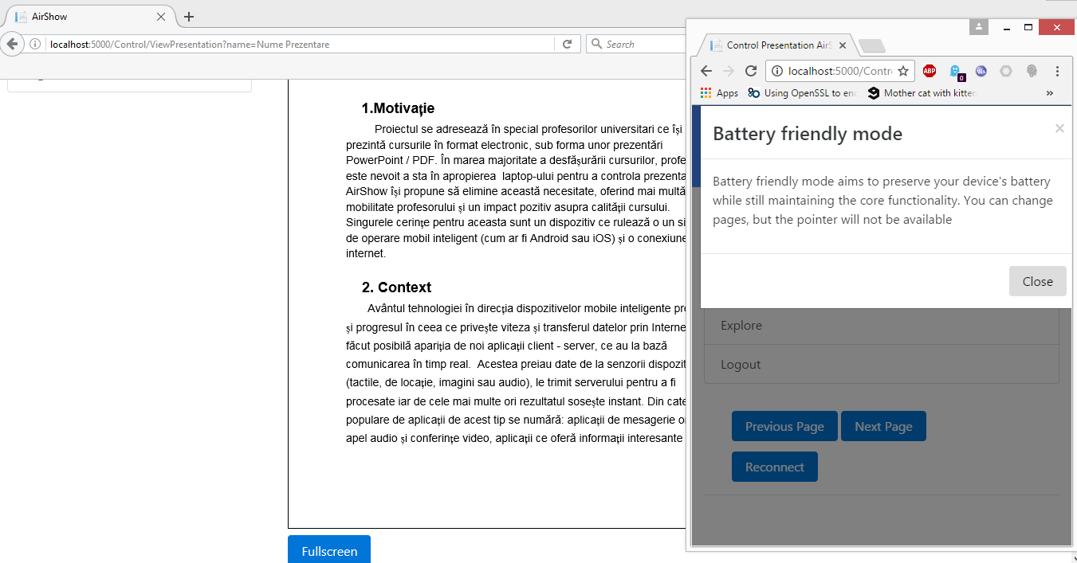

La apăsarea butonului „Reconnect” se va restabili conexiunea la server, iar butonul „Toggle Tools” va fi vizibil din nou.

Concluzii și direcții de viitor
Deși platforma .NET Core se află încă în primele luni de la lansare, aceasta este suficient de matură pentru a dezvolta aplicații web cu funcționalități de comunicare în timp real, după cum am demonstrat. Având un caracter cross-platform și fiind cu sursă deschisă, va fi interesant de observat evoluția acesteia și contribuția dezvoltatorilor în timp.

Proiectul ar putea fi îmbunătățit pe partea de back-end prin separarea responsabilităților de stocare fișiere PDF, generare și stocare miniaturi în servere separate fiecare sau folosind rețele de transport a conținutului („CDN - Content Delivery Network”).

De asemenea, partea de comunicație între prezentare și control ar putea fi separată și abstractizată mai departe astfel încât să fie folosite servere în cloud pentru menținerea conexiunilor websocket și transmiterea mesajelor, precum și oprirea și lansarea în funcție de cerere a acestora. Evident, lucrul cu websockeți presupune ca serviciile să fie disponibile și la nivel de infrastructură („IAAS - Infrastructure As A Service”) în marea majoritate a providerilor cloud.

Partea de client ar putea fi îmbunătățită prin adăugarea de opțiuni de customizare a pointer-ului, precum și de crearea de aplicații client native.

Bibliografie
1. [Online] http://www.demobo.com/slides?cws.
2. [Online] https://www.itunes.apple.com/ca/app/mypoint-powerpoint-remote/id340815720?mt=8.
3. [Online] http://www.windowscentral.com/office-remote-windows-phone.
4. [Online] https://en.wikipedia.org/wiki/C_Sharp_(programming_language).
5. [Online] https://en.wikipedia.org/wiki/TypeScript.
6. [Online] https://en.wikipedia.org/wiki/ASP.NET_Core.
7. [Online] https://github.com/aspnet/EntityFramework/wiki/Roadmap.
8. [Online] https://en.wikipedia.org/wiki/Bootstrap_(front-end_framework).
9. [Online] [Cited: 1 29, 2017.] https://github.com/mozilla/pdf.js.
10. [Online] [Cited: 1 29, 2017.] https://pdfbox.apache.org/.
11. Wikipedia. [Online] https://en.wikipedia.org/wiki/Version_control.
12. Atlassian. [Online] 1 13, 2017. https://www.atlassian.com/git/tutorials/what-is-git/.
13. MSDN. [Online] 1 13, 2017. https://msdn.microsoft.com/en-us/library/fx6bk1f4(v=vs.90).aspx.
14. [Online] [Cited: 1 14, 2017.] https://coding.abel.nu/2014/05/whats-this-owin-stuff-about/.
15. aspOWIN. [Online] [Cited: 1 14, 2017.] https://www.asp.net/aspnet/overview/owin-and-katana/an-overview-of-project-katana.
16. wikipedia. [Online] [Cited: 1 14, 2017.] https://en.wikipedia.org/wiki/Open_Web_Interface_for_.NET.
17. IdentityGit. [Online] [Cited: 1 14, 2017.] https://github.com/aspnet/Identity/blob/dev/src/Microsoft.AspNetCore.Identity/BuilderExtensions.cs.
18. MSDN. [Online] [Cited: 1 14, 2017.] https://msdn.microsoft.com/en-us/library/ff649643.aspx.
19. MSDNRepository. [Online] [Cited: 1 14, 2017.] https://msdn.microsoft.com/en-us/library/ff649690.aspx.

